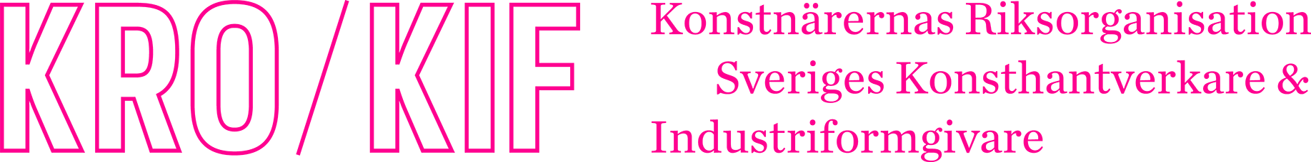

Välkommen till konstnärsmöte och seminarium!

Konstnärsmöte, Seminarium och Mingel

Konstkonsulenten Jordi Arkö och KRO Region Mitt bjuder in alla regionens yrkesverksamma konstnärer för att diskutera konstnärspolitik, valplattform och hur vi på bästa sätt organiserar oss tillsammans för att åstadkomma förändring.

Information och samtal om hur vi kan förbättra villkoren för konstnärerna i framtiden med KRO:s ordförande Katarina Jönsson Norling

- Hur ser den framtida yrkesrollen ut för dig som konstnär?
- Hur kan KRO/KIF bäst arbeta för att tillgodose de behoven? På såväl riksnivå som lokal nivå?
- Hur kan länets och regionens konstnärsorganisationer samverka och kring vilka frågor?

Vi berättar om politiskt påverkansarbete inför valen 2014 och presenterar KRO/KIF:s valplattform med ett ”metodkit”.

Välkommen till en kväll i konstens tecken tillsammans med länets konstnärer.

Vi bjuder på fika

DATUM OCH PLATS:
Gruvstugan, Estetiska programmets lokaler, Måns Nils Väg 12, Falun
14 maj kl. 18.00 – 20:00 med efterföljande mingel.

För mer information kontakta;
Jordi Arkö; Konstkonsulent, jordi.arko@ltdalarna.se
Birgitta Steger, ledamot, KRO region MITT birgitta.steger@gmail.com
Sira Jokinen Lisse, ordförande, KRO region MITT sira@zagawebb.se

